“Okul servis güzergahı” – öğretmen rehberi

Özet

Bir çok ülkede okullar, öğrencilerin okula taşınması için servisleri kullanır. Servisler öğrencileri belirlenen servis güzergahındaki duraklardan sabah alır ve gün sonunda tekrar onları aldıkları yere bırakır. Okul servislerinde geçirilen toplam süre en önemli boyuttur (öğrencilerin okula zamanında ulaşmalıdır) ve herhangi iki durak arasındaki seyahat süresi bilinmelidir. Çünkü çocukların duraklardan alınma zamanı ve güzergahtaki toplam tur süresi için gereklidir.

Okul servisleri bir yıl boyunca aynı güzergahı tekrarlayacaklarından dolayı en iyi tur güzergahının bulunması önemlidir.

Öğrenciler ulaşım yönetimi problemini çözmeli ve verilen bölge için yolların ve servis duraklarının etiketlendiği bir harita çizmelidirler.

Ders: Matematik
Süre: 2 ders saati (90 dakika)
Hedef Grup: Ortaokul seviyesi (Lise seviyesi içinde adapte edilebilir)
Yaş aralığı: 12-14

İş Dünyası Bağlantısı:

Etkinlikte, mimarların uzmanlık alanları ile doğrudan ilişki kurulmaktadır. Bu etkinlik belirli bir alanda uzamsal tasarıma (ör: bir araba parkı) odaklanır.

Öğrenci Görevleri:

Öğrencilere verilen görevler aşağıda tanımlanmıştır (aynı zamanda öğrenci çalışma kağıdında görülebilir). Öğrencilerin, farklı rollere sahip olabileceğini gözden kaçırmayın. Bazı durumlarda, öğrenciler bir ürün ortaya koymalı, örneğin: optimize edilmiş bir okul servis güzergah haritası.

Bir çok ülkede okullar, öğrencilerin okula taşınması için servisleri kullanır. Servisler öğrencileri belirlenen servis güzergahındaki duraklardan sabah alır ve gün sonunda tekrar onları aldıkları yere bırakır. Okul servislerinde geçirilen toplam süre en önemli boyuttur (öğrencilerin okula zamanında ulaşmalıdır) ve herhangi iki durak arasındaki seyahat süresi bilinmelidir. Çünkü çocukların duraklardan alınma zamanı ve güzergahtaki toplam tur süresi için gereklidir.

Okul servisleri bir yıl boyunca aynı güzergahı tekrarlayacaklarından dolayı en iyi tur güzergahının bulunması önemlidir.

Problemi çözmelisin ve bu özel bölge için yolların ve servis duraklarının etiketlendiği bir harita çizmelisin.

- Rollerden birini seçmelisin:
  - Hızlı bir çözüme ihtiyacı olan (en iyisi değil) öğrenciler için karar alabilecek bir planlayıcı rolü (örneğin, okul yöneticisi).
  - Bir çok farklı algoritmayı tanıtacak ve grafikler yardımıyla içeriğin anlaşılmasını sağlayabilecek bir matematikçi rolü.
  - Bu görev için bir Bilgi teknolojileri uzmanı rolü seçilecek.

- Şekil 1’deki haritada yer alan tüm bölgelerdeki öğrencilerin alınacağı bir okul servis güzergah haritasını sunmalısın.
- Servis durak istasyonlarını optimize edip yolculuk süresini hesaplamalısın.
- Kendi çalışmanı sunabilmeli ve diğer öğrenciler ile onun hakkında tartışabilmelisin.

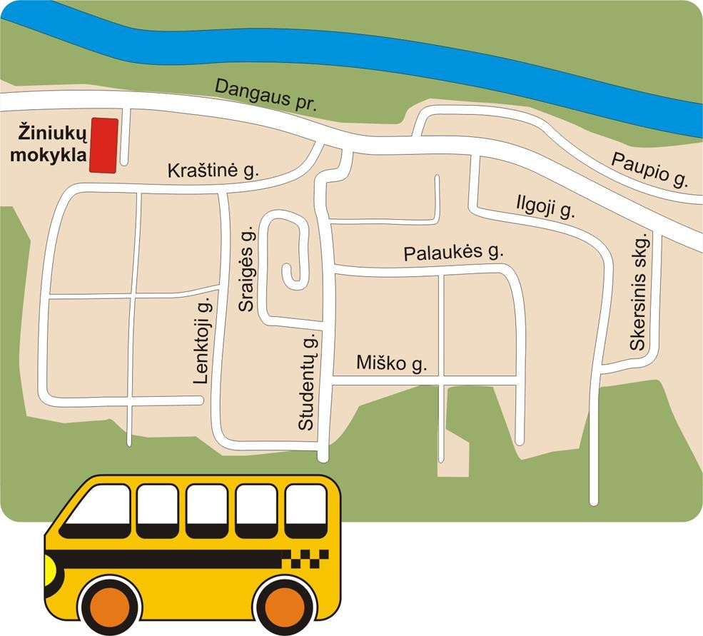
Şekil. 1. Harita

Araç-Gereçler:

Öğrenciler, Google veya diğer online haritaları kullanabilir ancak tercih edilen, okulun bulunduğu bölgedeki yerel haritanın kullanılmasıdır.

Öğretmen notları:

Bu görev grafikler hakkında bir grup görev içermektedir. Etkinlik öncesinde basit örnekler ve çizimler kullanarak öğrenciler ana grafik kavramlarına giriş yaptırılabilir. Bu problem matematikçiler tarafından iyi bilinen “Travelling Salesman Problem” dayanmaktadır. Ayrıntılı bilgi için web sayfaları ziyaret edilebilir:

http://en.wikipedia.org/wiki/Travelling_salesman_problem https://www.youtube.com/watch?v=SC5CX8drAtU

Bu görev, açık ve çözümü de kolaylıkla bulunabilecek bir şekilde yapılandırılmıştır. Buna rağmen en zor matematik problemlerinden biridir. Bu görev, iş dünyasında matematiğin nasıl kullandığını ve bir çözüm üretmenin ne kadar zor olduğunu yansıtmaktadır. Matematikçiler en iyi çözüme ulaşmak için çeşitli matematik bilgilerini ve araçlarını kullanmaya ihtiyaç duyar.

Öğrenciler servis güzergahı ve yolculuk süresini hesaplamak için matematiği kullanır.

Ders planı örneği:

Ders 1
10 dakika | Ders servis yolculuk süresinin nasıl optimize edilebileceği gibi gerçek problemlerin tartışılması ile başlatılabilir. Öğrenciler, grafik teorisine giriş yaptırılabilir. Bu işlerde çalışan meslek alanları tartışılabilir.
5 dakika | Probleme giriş yapılır. Öğrenciler problem hakkında sorular sorabilir. Öğrenciler 3-4 kişilik gruplar şeklinde ayrılır. Gruplar verilen rollerden birini seçer ve çalışma için hazırlanır (bilgisayarları, kağıt, kalem vb. alır)
30 dakika | Öğrenciler problem üzerinde çalışır. Öğretmen danışman olarak onları destekler.
Ders 2
5 dakika | Görevin kısa bir tekrarı yapılır. Ortaya çıkan soruların ortak cevaplanması, açık olmayan durumların tartışılması.
20 dakika | Öğrenciler görev üzerinde çalışır ve sunum hazırlar.
20 dakika | Her grup önerilerini sunar.

